Destined Savior

운명의 구원자

기획 : 강지혜

목차

1. 게임 개요 4

1-1. 게임 소개 4

1-2. 기획 의도 5

1-3. 주요 레퍼런스 6

2. 게임 스토리 및 세계관 7

2-1. 세계관 7

2-2. 챕터1 스토리 9

2-3. 챕터2 스토리 11

3. 퀘스트 13

3-1. 개요 13

3-2. 메인 퀘스트(기획 단계) 14

3-3. 서브 퀘스트(기획 단계) 17

3-4. 실제 적용된 퀘스트 19

4. 캐릭터 및 NPC 20

4-1. 주인공 소개 20

4-2. 퀘스트 NPC 23

4-3. 일반 주민 NPC 25

4-4. 보스 몬스터 26

5. 게임 시스템 요소 28

5-1. 전투 시스템 28

5-1-1. 몬스터 28

5-1-2. 용 29

5-1-3. 플레이어 30

5-2. 아이템 시스템 31

5-2-1. 아이템 종류 31

5-2-2. 요리 및 강화 33

5-2-3. 아이템 속성 및 등급 35

5-3. 레벨 업 시스템 37

5-4. 세이브 로드 시스템 38

5-5. UI 시스템 39

6. 맵 및 레벨 디자인 42

7. 개발 일정 및 팀 역할 분배 43

# 1. 게임 개요

## 1-1. 게임 소개

**장르** : 액션 어드벤처 RPG

**플랫폼** : PC

**개발 엔진** : Unity 6

**플레이 방식** : 전투, 탐험, 성장

**싱글 플레이어**

**타겟 유저**

* 다양한 지형과 맵을 돌아다니며 숨겨진 장소나 던전, 아이템을 찾는 탐험적인 요소를 좋아하는 유저
* 플레이어가 성장함에 따라 쉬워지는 게임과, 점차 어려운 던전을 깼을 때의 성취감과 도전을 좋아하는 유저
* 10대 후반 ~ 30대 초반의 캐주얼 RPG 게임을 좋아하는 유저

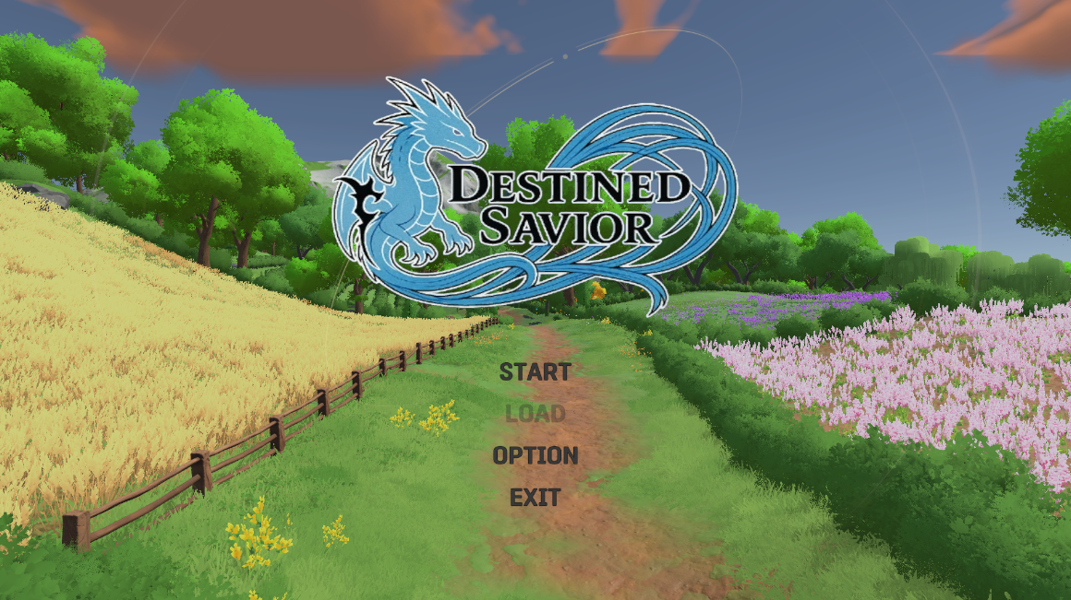

## 1-2. 기획 의도

1. **성장과 도전**

마을을 악에게서 해방하고 강력한 적을 물리치며 점점 성장하는 과정을 통해 성취감을 느낄 수 있다.

1. **선택 가능한 전투 스타일**

다양한 종류의 무기를 번갈아 가며 플레이어가 원하는 방식으로 전투가 가능하다.

**3) 연출을 통한 몰입감 제공**

스토리에 대한 장면 연출을 통해 플레이어가 게임에 더욱 몰입할 수 있도록 구현했다.

**4) 다채로운 필드**

넓게 구현된 숲에서 메인 퀘스트 외의 다양한 서브 퀘스트를 진행하며 모험을 할 수 있다.

**5) 용과의 상호작용**

귀여운 스타일의 용과 같이 탐험 및 전투를 하며 즐거움을 얻을 수 있다.

## 1-3. 주요 레퍼런스

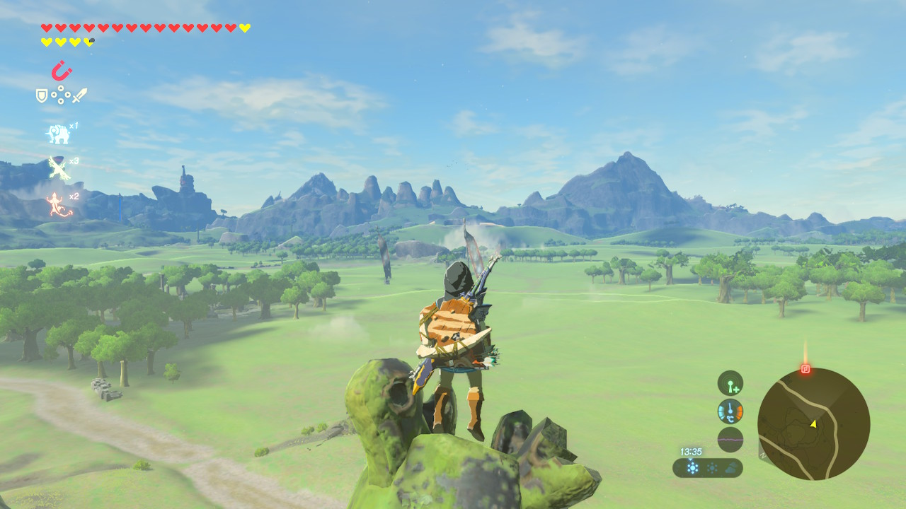

‘젤다:야생의 숨결’에서 착안한 스토리

오랜 시간의 공백과 기억을 잃은 주인공의 스토리가 모티브가 되었다.

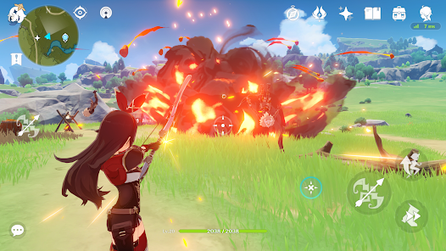

‘원신’을 모티브로 한 전투 시스템과 UI

원소를 활용한 전투 요소들과 한 눈에 보기 좋은 UI가 모티브가 되었다.

# 2. 게임 스토리 및 세계관

## 2-1. 세계관



작은 알에서 시작된 모험

세계의 운명을 바꾸다



세상의 시작과 함께 이어져 온 인류와 마족의 전쟁. 이 끝없는 전쟁에서 수많은 용사들이 마왕을 무찌르기 위해 나섰지만 대부분 마왕성에 도달조차 하지 못한 채 스러져갔다.

그러나 단 하나의 용사와 그의 용만은 끝까지 싸워, 마침내 용사의 검이 마왕의 심장을 꿰뚫었다. 죽음을 앞둔 마왕은 마지막으로 비웃으며 말했다. "네가 아무리 발버둥 쳐도, 전쟁은 끝나지 않는다. 인간이 있는 한, 결코 끝나지 않을 것이다." 마왕의 저주가 퍼짐과 동시에 용사 또한 싸늘하게 식어가는 용의 곁에서 조용히 눈을 감았다.

그로부터 수백 년, 세상은 평화를 되찾은 듯 보였지만, 마왕의 저주는 사라지지 않고 다시 어둠이 깨어나기 시작했다. 이를 구원할 용사의 이야기 또한 다시 시작되려 한다.

평범한 시골 마을, 한 소녀 ‘시안’은 어느 날 숲에서 신비한 알과 마주하게 된다. 알에서 태어난 아기 용과의 만남 이후, 마을을 수탈하려 온 마족들과의 다툼으로 인해 시안은 알 수 없는 힘을 각성하게 된다.

과거의 인연으로 엮인 용과 시안은 마족의 위협으로부터 마을을 지키기 위해 싸우게 되고, 가족을 잃음으로써 마족에게 복수심이 생기게 된다.

마족들의 우두머리가 마왕임을 알게 된 시안은 마왕에게 가는 여정 중 시안은 점차 용사의 기억을 되찾게 되고, 다시금 얻게 된 한 번의 기회를 통해 마왕을 소멸시키고자 한다.

## 2-2. 챕터1 스토리

1. **운명의 만남**

시안은 평범한 마을에서 어머니와 함께 살아가고 있다. 어느 날, 숲 속에서 심부름을 하던 중, 빛나는 미지의 알을 발견하게 되고 기묘한 느낌이 들게 된다. 시안이 알에 손을 가져다 대는 순간, 알이 갈라지며 한 마리의 아기 용이 태어난다. 그들은 마치 오래전부터 알고 있던 듯한 감정이 들게 되고, 둘도 없는 친구가 된다.

1. **알 수 없는 힘**

어느 날, 시안은 마을 외곽에서 하급 마족의 습격을 받게 된다. 그들에게서 저항하려던 순간, 그들의 감각이 하나로 연결되며 시안의 손에서 강한 마법이 폭발한다. 용이 품은 마력이 시안을 통해 발현된 것이었다. 이후, 둘의 관계를 통해 시안에게 힘이 생겼음을 알게 되고, 이를 다루기 위해 훈련을 시작한다.

1. **어머니의 복수**

하급 마족들의 보복으로 인해 마을은 마족들의 습격을 받게 된다. 목표는 시안이었으나, 그녀의 부재로 시안의 어머니가 희생당하게 된다. 그 장면을 목격한 시안은 절망과 분노에 휩싸이며, 용과 함께 그들을 쓰러뜨린다. 마을 사람들은 이 일로 인해 더 큰 위기가 마을에 올 것이라고 생각하여 힘을 가진 시안에게 마을의 미래를 맡기게 된다.

1. **모파안과의 전투**

마을에서 하급 마족들이 돌아오지 않는 것을 이상하게 여긴 상급 마족 ‘모파안’이 직접 마을로 오게 되고, 자신의 부하들이 죽은 것을 알게 된다.

“감히 약한 것들이 주제도 모르고. 난 그게 정말 싫단 말이지.”

‘모파안’은 마을을 파괴하기 위해 공격을 준비하고, 시안은 분노하며 그와 맞선다. 끝내 둘은 ‘모파안’을 쓰러뜨리게 된다.

“네놈이 마족 몇 마리 없앤다고 바뀌는 건 없을 것이다. 모든 건 마왕님을 위하여…”

시안은 마왕이 살아있는 한, 혼돈과 고통은 끝나지 않을 것임을 깨닫는다.

1. **새로운 여정의 시작**

마을을 지키기 위해 싸웠지만, 마왕이 존재하는 한 같은 비극은 반복 될 것이다.

“내가 직접 마왕을 막을 테야…”

시안은 세상을 절망으로부터 구원하기 위해 여정을 시작한다.

## 2-3. 챕터2 스토리

1. **포탈의 동굴**

마족의 지도를 따라 포탈이 있는 동굴에 도착한 시안 일행. 포탈을 활성화 하는 순간, 알 수 없는 기억이 스쳐 지나간다. 라그니안 성이라는 팻말과 쓰러진 거대한 용 시체, 그 이후 포탈은 그들을 이그노르라는 지역으로 이동 시킨다. 포탈을 통과한 뒤 정신을 차려보니 마수로 가득한 동굴이 펼쳐지게 되고, 시안 일행은 전투 후 동굴에서 빠져나오게 된다.

1. **‘칼리오스’와의 조우**

동굴을 나서자마자 시안 일행의 앞에는 마족 기사단장인 ‘칼리오스’가 등장한다. 그는 강한 기운에 대해 경계하며 동굴로 왔으나, 과거 용사의 영혼이 깃든 시안을 보며 혼란스러워 한다.

“이 기운… 말도 안 돼. 네가 다시 태어났단 말인가?!”

‘칼리오스’를 쓰러뜨린 뒤, 시안 일행은 자신들의 과거를 점차 되찾게 되며 길을 따라 라그니안 평원으로 이동한다.

1. **라그니안 평원**

과거 ‘라그니안 성’이라 불리던 곳으로, 한때 인간 왕국의 중심지였으나 전쟁 후 폐허가 된 곳이다. 둘은 자신들이 이 곳에서 싸웠다는 기억을 떠올리지만, 여전히 부족함을 느낀다. 성터 주변의 잔존하고 있는 마족들과 강령술사를 해치며 성을 통과 하려던 찰나 어둠의 수호자 ‘벨제라크’가 등장하게 된다.

1. **라그니안 언덕**

‘벨제라크’를 쓰러뜨린 뒤, 용의 이끌림에 따라 전쟁의 마지막 결전이 벌어진 라그니안 언덕에 도달한다. 시안 일행은 이 곳에서 기억을 완전히 되찾게 되고, 용의 하트가 이 곳에 있다는 것을 알게 된다. 그러나 이를 지키는 마족의 고위 감시자 ‘자르곤’이 등장한다.

“너희가 다시 힘을 얻는다면, 또 전쟁이 시작 될 것이다. 마왕님께서 이곳의 유산이 되살아나는 것을 원치 않으신다.”

격렬한 전투 끝 ‘자르곤’을 처치하면, 용의 하트를 얻음과 동시에 잃어버린 힘을 되찾는다.

# 3. 퀘스트

3-1. 개요

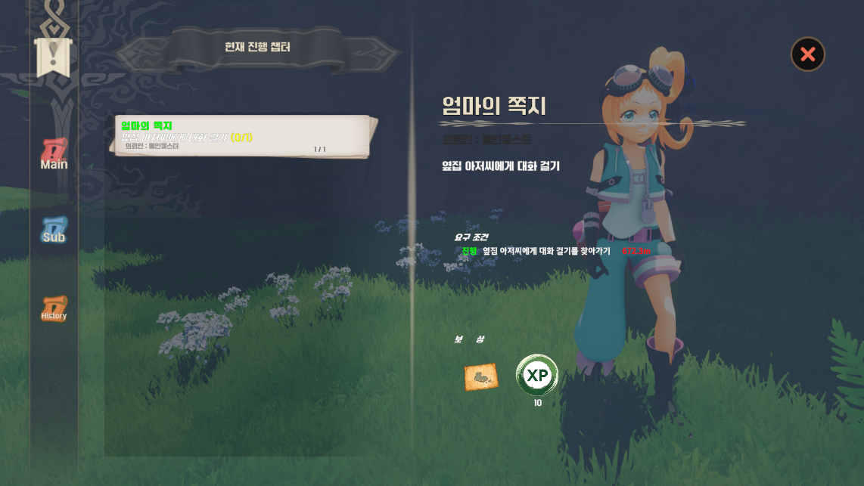

퀘스트 창

* 플레이어는 메인 퀘스트를 통한 스토리 진행, 서브 퀘스트를 통한 추가 보상 및 플레이어의 성장을 체험할 수 있다
* **메인 퀘스트** : 요구 조건 달성 시 자동으로 진행되고 완성된다.
* **서브 퀘스트** : Npc를 통해 퀘스트를 수락 혹은 거절 할 수 있다. 요구 조건 달성 시 자동으로 완료되는 것이 아닌, 다시 Npc에게 되돌아가야 완료 가능하다.
* 퀘스트 번호는 ‘챕터 번호_퀘스트 종류, 퀘스트 순서에 의한 번호로 지정하였다.

예시) ‘1_1001’ : 챕터 1, 메인 퀘스트, 1번

‘2_2001’ : 챕터 2, 서브 퀘스트, 1번

3-2. 메인 퀘스트(기획 단계)

|  |  |  |  |  |  |  |  |
| --- | --- | --- | --- | --- | --- | --- | --- |
| **퀘스트 번호** | **퀘스트 타입** | **타이틀** | **세부 타이틀** | **퀘스트 지급자** | **오픈 조건** | **달성 조건** | **보상** |
| 1_1001 | 생활 | 엄마의 쪽지 | 옆집 아저씨 찾기 | - | Quest1_01 | 옆집 아저씨에게 대화 걸기 | 마을 지도 |
| 1_1002 | 수집 | 엄마의 쪽지 | 밭에서 야채를 수확하자 | - | 1_1001 | 비트(3), 무(3) 소유 | 경험치 |
| 1_1007 | 수집 | 알에서 나온 친구 | 벌목장에서 나무를 캐자 | - | 1_1006 | 나무조각(6) 소유 | 경험치, 나무 완드 |
| 1_1011 | 전투 | 새로운 힘 | 스킬을 활용하여 몬스터를 처치하자 | - | 1_1010 | 몬스터(5) 처치 | 경험치, 골드, 스킬(FireStrike) |
| 1_1016 | 전투 | 마을의 수호자 | 강해지기 위한 연습 | - | 1_1015 | 레벨 15 달성 | 스킬(TerraSurge) |
| 1_1020 | 전투 | 마을의 수호자 | 모파안과의 전투에서 승리하자 | - | 1_1019 | 모파안 처치 | 경험치, 골드, 마족의 증표, 마족의 지도 |

* 메인 퀘스트는 스토리의 흐름에 따라 진행되며 보상으로는 플레이에 필요한 필수 아이템과 경험치, 골드를 지급한다.
* 일부 퀘스트에는 세부 규칙이 있으며 이는 아래와 같다.
  + ‘1_1001’의 경우, 플레이어는 집 내부에서 플레이를 시작하게 된다. 집 외부로 나갈 수 없으며, 탁자 위 반짝이는 오브젝트인 ‘엄마의 쪽지(Quset1_01)’를 클릭하면 메인 퀘스트가 시작 된다.
  + ‘1_1019(모파안 부하들과의 전투)’의 경우 플레이어가 광장(전투 장소) 진입 시 컷 씬 재생, 컷 씬 이전 몬스터들이 선공하지 않도록 설정하였다.
* 초반 퀘스트는 플레이어가 게임을 플레이하는데 있어 기본적인 상호작용과 공격 등으로 구성되어 있다.
* 스토리가 진행 될수록 전투 타입의 퀘스트가 증가하고 몬스터의 공격력도 강하지기에 퀘스트 달성 조건 중 레벨 제한을 두었다.
* 앞선 퀘스트가 완료 되어야 다음 퀘스트를 진행 할 수 있다.

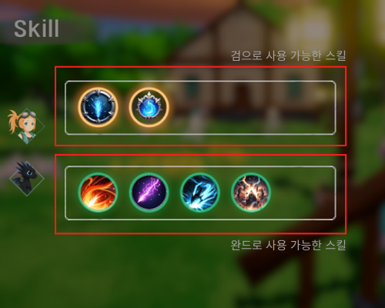

챕터 1 플레이어가 얻을 수 있는 검 스킬 2개와 완드 스킬 4개

* 메인 퀘스트 보상으로는 스토리를 진행하는데 필요한 최소한의 아이템들인 마을 지도(위치 확인), 의문의 알(용), 나무 완드, 수련용 검 등으로 구성되어 있다.
* 아이템 외에도 경험치, 골드, 스킬 보상을 통해 플레이어가 성장 할 수 있도록 구성하였으며, 챕터 1 최종 보스인 ‘모파안’과의 전투 이전 모든 스킬들을 해금하여 다양한 스킬로 전투에 임할 수 있도록 설정하였다.

|  |  |  |  |  |
| --- | --- | --- | --- | --- |
| **퀘스트 번호** | **타이틀** | **세부 타이틀** | **대사 주체** | **대사** |
| 1_1001 | 엄마의 쪽지 | 옆집 아저씨 찾기 | Quest1_01 | 쪽지 내용 - 시안! 잘 잤니? 엄마는 아침부터 이장님이 부르셔서 잠깐 나갔다 올게. 엄마 올 때까지 밭에서 야채들 좀 가져와 줄 수 있을까? 부탁할게. 옆집 아저씨에게 부탁드려서 숲 지도를 만들어 뒀어. 이번에는 길 잃지 말고 잘 다녀오렴 사랑한다. |
| 1_1002 | 엄마의 쪽지 | 밭에서 야채를 수확하자 | Quest1_04 | 1. 오, 시안! 벌써 밭에 가려는거냐? 기특하구나. 2. 어머니가 부탁한 지도는 만들어 뒀단다. 이번에는 길을 잃지 않겠지? 3. 자, 여기있다. 이게 있으면 밭까지 문제 없이 갈 수 있을 거야. 4. 하지만 조심해라. 요즘 숲에 마물들이 보이기 시작했다는 말이 있어. 5. 혹시라도 이상한 낌새가 느껴지면 바로 도망치거라. 알겠지? 6. (지도 아이템을 건넨다) 7. 잘 다녀오렴. |
| 1_1020 | 마을의 수호자 | 모파안과의 전투에서 승리하자 | Mophan | 1. 모파안: ...버러지 같은 것들.  2. 모파안: 역시, 마무리는 내가 직접 해야겠군.  3. 모파안: 좋다, 인간. 내가 놀아주도록 하지!  //모파안과의 전투 시작, 쓰러트린 뒤 대사 재생  4. 모파안: ...이걸로 끝났다고 생각하나...?  5. 모파안: ...마왕이... 살아 있는 한... 너희는... 그저 벌레일 뿐이다... |

메인 퀘스트에 따른 NPC들의 대사

3-3. 서브 퀘스트(기획 단계)

|  |  |  |  |  |  |  |  |
| --- | --- | --- | --- | --- | --- | --- | --- |
| **퀘스트 번호** | **퀘스트 타입** | **타이틀** | **세부 타이틀** | **퀘스트 지급자** | **오픈 조건** | **달성 조건** | **보상** |
| 1_2001 | 생활 | 모험가의 길 | 대장장이가 하는 일이 궁금한가? | Quest1_06 | 1_1010 | 대화 종료 | 강화석 조각(5), 골드 |
| 1_2002 | 생활 | 모험가의 길 | 대장장이가 하는 일이 궁금한가? | Quest1_06 | 1_2001 | 무기 강화 성공 | 경험치, 골드, 강화석(1) |
| 1_2005 | 전투 | 친절한 용사 | 밭을 망치는 머쉬룸을 잡아줘! | Quest1_02 | 1_1015 | Mushroom(10) 처치 | 경험치, 골드 |
| 1_2008 | 보상 | 마을의 수호자 | 이장의 선물 | Quest1_05 | 1_1020 | 대화 종료 | 회복의 반지 |
| 1_2014 | 보상 | 마을의 수호자 | 발광석 선물 | Quest1_10 | 1_1020 | 대화 종료 | 발광석 |

* 서브 퀘스트는 플레이에 필요한 부가적인 사항들을 알려주는 튜토리얼 퀘스트와 플레이어의 성장을 위한 전투 퀘스트 그리고 챕터 1 메인 퀘스트 종료 이후, NPC들의 보상 퀘스트로 이뤄진다.
  + ‘1_2001 – 1_2004’는 플레이어가 새로운 힘을 얻게 되는 퀘스트인 ‘1_1010’ 이후 퀘스트를 진행 할 수 있고, 전투가 가능해지기에 그에 대한 튜토리얼 퀘스트인 강화 및 요리에 대한 내용으로 구성하였다.
  + ‘1_2005 – 1_2008’은 스토리 중 마을의 위기에 대비하기 위한 시작 퀘스트인 ‘1_1015’ 이후 해금 된다. 전투 타입으로 분류 되었으며, 플레이어의 성장을 위해 메인 퀘스트 대비 더 큰 경험치 및 골드를 지급한다.
  + ‘1_2008 – 1_2015’는 보스 ‘모파안’을 처치 한 뒤 마을 주민들의 보상 퀘스트이다. 메인 퀘스트가 아닌 서브 퀘스트로 분류하여 필수적으로 받는 보상이 아닌 숨겨진 보상으로 의도 되었다.
* 이처럼 메인 스토리와 연결되어 있는 서브 퀘스트를 통해 플레이어가 더욱 몰입할 수 있도록 하였다.

|  |  |  |  |  |
| --- | --- | --- | --- | --- |
| **퀘스트 번호** | **타이틀** | **세부 타이틀** | **대사 주체** | **대사** |
| 1_2001 | 모험가의 길 | 대장장이가 하는 일이 궁금한가? | SubNPC_1 | 1. 시안! 반갑구나!  2. 대장간에서 할 수 있는 일을 알려주마.  3. 너, 제법 괜찮은 검을 쓰고 있더군.  4. 하지만 무기는 단순한 금속 덩어리가 아니야. 제대로 단련해야 하지.  5. 이 곳에서는 무기를 강화 할 수 있지.  6. 이 곳에서 ‘H’ 버튼을 통해 강화를 할 수 있다.  7. 여기에서 강화석 조각 5개를 합성하여 강화석 1개를 만들 수 있다.  8. 이렇게 만든 강화석과 무기를 결합하면 그게 바로! 강화 무기다.  9. 조각을 줄 테니 한 번 체험해보겠나? |
| 1_2006 | 친절한 용사 | 협곡의 보물 | SubNPC_7 | 1. 어이, 시안. 혹시 협곡 안쪽에 가본 적 있나? 옛날에 거기서 많은 상자들을 본 적이 있었지.  2. 그런데 말이야... 문제는 상자를 몇 개 챙기지도 못했는데 몬스터 떼가 나타나서 도망치느라 정신이 없었단 말이다.  3. 분명 어딘가에 보물이 들어있을 거야! 하지만 거기엔 무시무시한 놈들이 있으니 조심해야 해. 그래도 네가 가겠다면... 한 번 찾아봐 주겠나?  ================================================  1. 오오! 이거야, 바로 이거야!  2. 음.. 시안, 아무래도 이건 네 손에 들어가는 게 맞는 거 같다. 네가 가져가거라! |
| 1_2014 | 마을의 수호자 | 발광석 선물 | SubNPC_9 | 1. 여행길이 길겠지? 수많은 밤이 찾아올 거야.  2. 어둠이 짙어질수록 길을 잃기 쉬운 법이야. 하지만 이 발광석의 빛은 그 어떤 밤에도 꺼지지 않고 네 곁에 있겠지.  3. 앞으로 마주할 밤들은 길고 험난하겠지만 네 앞에 드리울 희망 또한 꺼지지 않을 거야.  4. 어떤 순간에도, 이 빛이 네가 가야 할 길을 비춰 주길 바래.  5. 부디, 빛을 잃지 말기를. |

서브 퀘스트 NPC들의 대사

3-4. 실제 적용된 퀘스트

* ‘Destined Savior’ 제작 중 컷 씬 제작이 불가하여 기획 상의 퀘스트가 아닌, 맵 중심의 퀘스트로 전환 하게 되었다.

|  |  |  |  |  |  |  |  |
| --- | --- | --- | --- | --- | --- | --- | --- |
| **퀘스트 번호** | **퀘스트 타입** | **타이틀** | **세부 타이틀** | **퀘스트 지급자** | **오픈 조건** | **달성 조건** | **보상** |
| 1_1001 | 생활 | 엄마의 쪽지 | 옆집 아저씨 찾기 | - | Quest1_01 | 옆집 아저씨에게 대화 걸기 | 마을 지도 |
| 1_1002 | 수집 | 엄마의 쪽지 | 밭에서 야채를 수확하자 | - | 1_1001 | 비트(3), 무(3) 소유 | 경험치 |
| 1_1003 | 탐험 | 엄마의 쪽지 | 의문의 소리 찾기 | - | 1_1002 | 용의 알 MEET | 경험치 |
| 1_1004 | 생활 | 엄마의 쪽지 | 용에게 말을 걸자 | - | 1_1003 | 용과의 대화 | 스킬(FireStrike), 낡은 검, 완드, 경험치 |

변경된 메인 퀘스트

* 메인 퀘스트를 용과의 조우를 통한 힘의 터득까지의 과정으로 축약하였다.
* 스토리에 따른 퀘스트 진행이 어려우므로, 전투 타입의 서브 퀘스트를 다수 추가하여 몬스터 및 보스와의 전투를 행할 수 있게 하였다.
* 기존 메인 퀘스트를 통해 얻을 수 있는 스킬들은 서브 퀘스트에 대한 보상으로 설정하였으며, 최종 퀘스트 이전에 모든 스킬들을 사용할 수 있게 하였다.

|  |  |  |  |  |  |  |  |
| --- | --- | --- | --- | --- | --- | --- | --- |
| **퀘스트 번호** | **퀘스트 타입** | **타이틀** | **세부 타이틀** | **퀘스트 지급자** | **오픈 조건** | **달성 조건** | **보상** |
| 1_2007 | 전투 | 친절한 용사 | 골렘을 잡아줘! | Quest1_03 | 1_1004 | Golem(10) 처치 | 경험치, 골드, 스킬(1) |
| 1_2008 | 탐험 | 친절한 용사 | 협곡의 보물 | Quest1_04 | 1_1004 | 협곡보스 처치, 보물 찾기 | 경험치, 골드, 스킬(1) |
| 1_2009 | 전투 | 친절한 용사 | 괴물을 물리쳐줘 | Npc1_01 | 1_1004 | 모파안 처치 | 경험치, 골드, 스킬(1), 용 진화 |
| 1_2010 | 전투 | 친절한 용사 | 거대한 숲을 구해줘 | Quest1_10 | 1_1004 | 던전 2 클리어 | 경험치, 골드 |

변경된 서브 퀘스트

# 4. 캐릭터 및 NPC

## 4-1. 주인공 소개

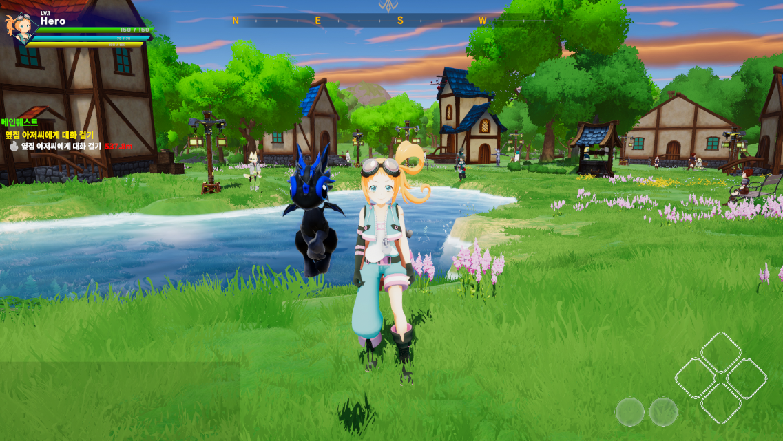

인게임 내 시안의 외형

|  |  |
| --- | --- |
| **이름** | 시안 |
| **나이** | 15세 |
| **외형** | 긴 갈색 머리와 푸른 눈을 가진 소녀이다. 원피스를 입고 맑은 웃음을 짓는 평범한 소녀였으나, 각성 이후 웃음이 적어지고, 활동에 불편함이 없도록 묶은 머리와 바지를 입게 된다. |
| **스토리 설정** | 외딴 마을에서 어머니와 함께 살아가는 평범한 소녀이나, 과거 마왕을 물리친 용사의 환생이다. 별 다를 게 없는 일상을 살아가던 중 옛 계약자인 용을 만나게 되어 잊혀진 기억과 힘이 돌아오기 시작한다. |
| **성장 동기** | 어머니의 죽음으로 절망한 시안은 힘을 각성하고, 자신이 겪은 것과 같은 고통을 사람들이 더 이상 느끼지 않도록 전쟁에 뛰어든다. |
| **캐릭터 의도** | 우선 성장을 통해 플레이어가 시안을 통해 전투에서 점차 강해지는 재미를 느낄 수 있게끔 하였다.  또한 시안이 성장함에 따라 점점 밝음이 사라지고 세상의 잔혹함을 알게 되는 시안과 그럼에도 불구하고 사람에게서 위로 받고 단단해 지는 시안에게 몰입할 수 있도록 의도 하였다. |

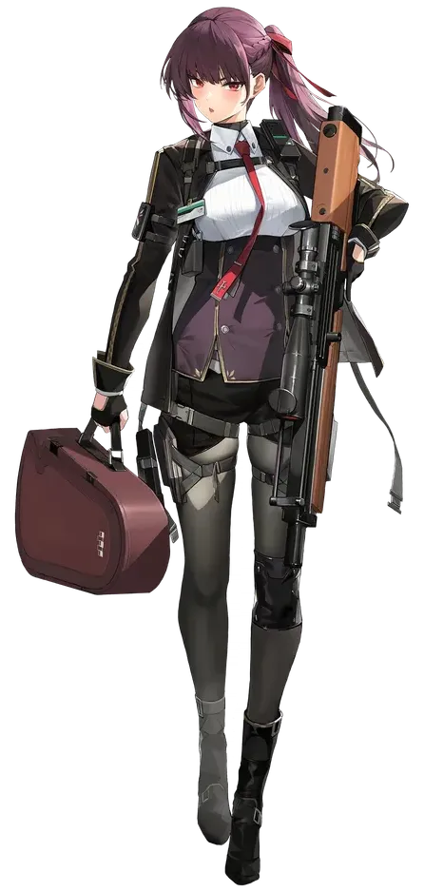시안의 각성 이전 디자인 예시

(긴 머리와 원피스를 입은 모습)

시안의 각성 이후 디자인 예시(소녀전선)

(묶은 머리와 바지를 입은 모습)

시안의 각성 이후 디자인 예시(툼레이더)

(묶은 머리와 바지를 입은 모습)

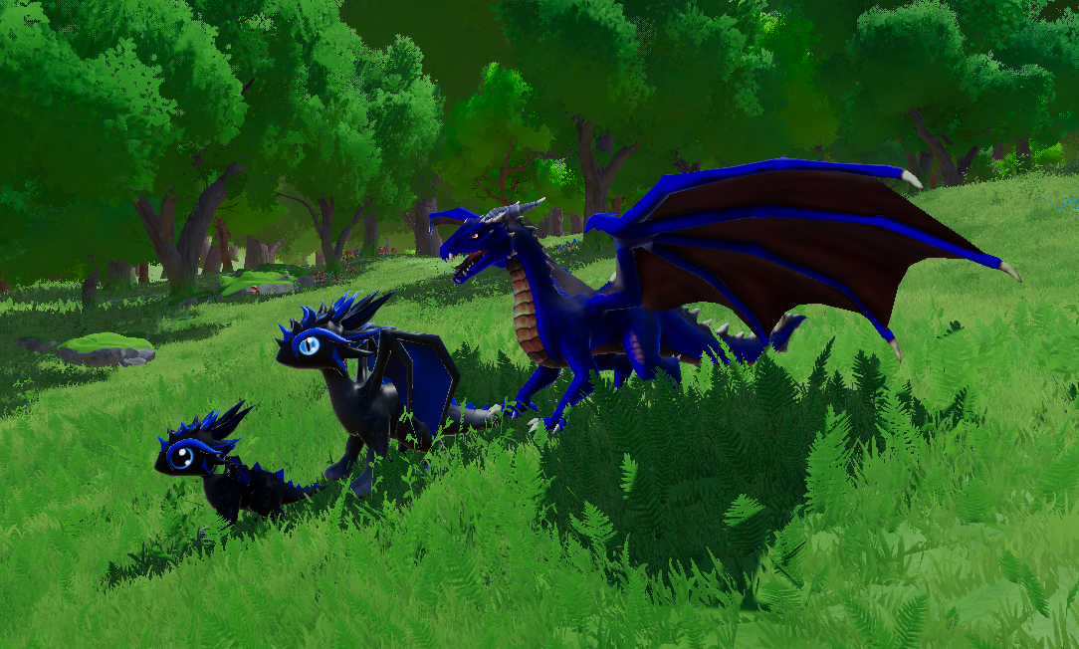

용의 진화 단계별 외형(퀘스트 보상을 통해 진화한다)

|  |  |
| --- | --- |
| **외형** | 검정색과 파란색 비늘로 덮인 용이다. 알에서 깨어난 직후에는 작고 귀여운 아기 용이나, 플레이어가 성장함에 따라 3단계에 걸쳐 어른 용으로 진화한다. |
| **스토리 설정** | 과거 용사와 함께 마왕을 물리친 용의 환생이다. 기억을 잃은 채 알 속에서 긴 시간을 보내다 시안과 접촉하며 깨어나게 된다. 시안과 영혼이 계약으로 연결되어 있음을 알게 되고, 그녀와 함께 여정을 시작한다.  초기에는 귀엽고 천진난만한 성격이지만, 성장하면서 마주하게 된 수 많은 괴로움과 진실들을 통해 점차 냉정한 성격으로 변하게 된다. |
| **인게임 역할** | 플레이어의 동료 캐릭터로 대사와 유대를 통해 몰입도를 높인다.  전투 시 플레이어와 함께 주변의 적을 공격하고, 플레이어와 합동 스킬을 쓸 수 있다. 또한 체력 증가, 공격력 증가, 마력 증가의 세가지 버프를 플레이어에게 준다. |
| **캐릭터 의도** | 플레이어에게 가족 같은 감정을 느끼게 하고, 의지할 수 있는 동반자로 게임에 더욱 몰입할 수 있도록 설정하였다. 또한 전투를 통해 더욱 흥미롭게 하였다. |

## 4-2. 퀘스트 NPC

|  |  |  |  |  |
| --- | --- | --- | --- | --- |
| **Npc ID** | **이름** | **성별** | **대사(1_1015전)** | **대사(1_1015이후)** |
| Quest1_05 | 이장 | 남자 | 오랜 세월 이곳을 지켜왔지만, 아직도 배울 것이 많구나. | 시안, 무리하지 마라. 아직 너는 어린 아이야. |
| 마을을 다녀보게. 이곳을 지키기 위해 많은 이들이 살아가고 있지. | 오늘도 다녀오는 거냐? 길은 익숙해졌겠지만, 방심하지 마라. |
| Quest1_06 | 대장장이 | 남자 | 좋은 무기는 주인을 배신하지 않는 법이지. | 검이 무거운 건 당연한 거야. 그걸 휘두를 수 있어야 진짜 전사지. |
| 너무 의지하지 마라. 좋은 무기만 믿고 방심하는 녀석들이 가장 먼저 쓰러지더라. | 강해지려면 한계까지 밀어붙여야 해. 하지만 부러지지는 말라고. |
| Quest1_10 | 세이아 | 여자 | 어디를 가시든, 발길이 닿는 곳이 곧 길이 될 것입니다. | 바람이 변하고 있습니다. 그대가 가는 길 끝에는 과연 무엇이 기다리고 있을까요? |
| ... | 어둠 속에서도 길을 찾을 수 있도록… 그대의 마음이 흔들리지 않기를 바랍니다. |

* 퀘스트 NPC는 메인 퀘스트와 서브 퀘스트를 지급 및 달성에 필요한 NPC들로 이루어졌다.
* 퀘스트 NPC들은 지정된 퀘스트에 대한 대사와 퀘스트가 없을 시에 할 수 있는 대사로 이루어져 있다. 그러므로 메인 스토리에 지정된 NPC들의 역할에 맞게 대사를 지정하였다.
* 힘을 깨우치기 전 시안에게는 일상적인 대사, 힘을 깨우친 후의 시안에게는 힘에 대한 대사이다.

|  |  |  |
| --- | --- | --- |
|  | 이름 | 이장 |
| 외형 | 흰 수염을 지닌 백발의 할아버지 |
| 스토리 설정 | 시안에게 안 좋은 일이 닥친 건 모두 본인이 시안의 어머니를 부른 일 때문에 시작된 것이라고 생각한다. 시안을 굉장히 아끼며, 시안에게 무거운 운명을 맡길 수 밖에 없음에 자책감을 가진다.  인게임에서는 퀘스트 안내 및 마을에 대해 몰입할 수 있는 인물이며, 마을의 주춧돌이다. |

|  |  |  |
| --- | --- | --- |
|  | 이름 | 세이아 |
| 외형 | 긴 흑발의 검은 눈, 신비로운 느낌의 여자 |
| 스토리 설정 | 별의 흐름을 읽는 점성술사이다. 마을과 떨어진 곳에 혼자 자리하고 있으며 미래에 닥칠 일들을 예견할 수 있다.  시안의 힘을 제일 먼저 깨닫은 사람이다. |

## 4-3. 일반 주민 NPC

|  |  |  |  |  |  |
| --- | --- | --- | --- | --- | --- |
| **타입** | **Npc ID** | **이름** | **성별** | **대사(1_1015전)** | **대사(1_1015이후)** |
| 상점 | Shop1_01 | 작물 상점 | 여자 | - |  |
| Shop1_02 | 방어구 상점 | 남자 | - |  |
| 일반 | Npc1_01 | 테오 | 남자 | 해가 높이 떴군. 이렇게 맑은 날엔 기분도 좋지 않나? | 힘만으론 다 해결되지 않아. 하지만 힘이 없으면 아무것도 해결할 수 없지. |
| 혹시 필요한 거 있으면 말해! 마을 사람끼리 돕고 살아야지. | 강해지는 것도 좋지만, 때때로는 기대는 법도 배워야 해. |
| 요즘 마을이 한결 조용해진 것 같아. 평화가 계속되면 좋겠는데. | 이제 마을에 있는 것도 익숙하지 않지? 하지만 네가 있는 한, 여긴 항상 네 고향이야. |
| 물건을 싸게 살 수 있는 날이 언제인지 아는 사람? | 언제든지 도움이 필요하면 찾아와! |

* 퀘스트 NPC 외의 일반NPC들은 대사를 가진 NPC와 상점 NPC, 자연스러운 마을을 위해 움직이는 NPC로 구성되어 있다.
* 퀘스트 NPC들과 같이 시안이 힘을 깨우치기 전과 이후의 대사가 상이하다.

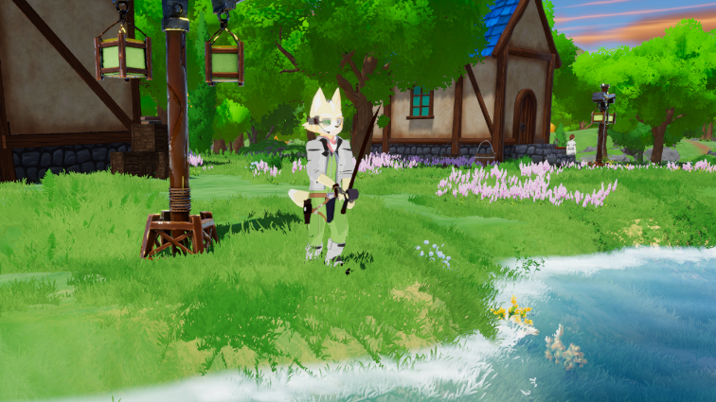

낚시 중인 움직이는 NPC

## 4-4. 보스 몬스터

4-4-1. 모파안

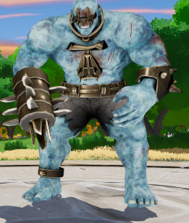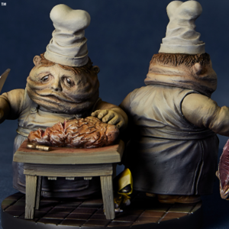**Mophan(Lv.30/대지 속성)**

모파안 외형 예시(리틀 나이트 메어) 인게임 내 모파안 외형

* **외형:** 인간과 유사한 외형이나, 뚱뚱하고 커다란 체구를 갖고 있다. 몸에는 빛나는 장신구들을 둘러 탐욕스러움을 추가하였고, 욕심 많은 관리자의 외형을 의도하였다.
* **스토리 설정:** 시안의 여정 중 첫 보스로 등장한다. 마왕의 수하 중 하나로 시안이 살던 지역의 관리자이다. 인간을 열등한 존재로 생각하며, 본인이 직접 인간을 마주하는 것 보다 부하를 통해 간접적으로 마을을 지배하고 있다. 오만하고 탐욕스러운 성격을 갖고 있다. 부하들에게 마을을 수탈하게 하였으나, 다시 돌아오지 않는 부하들로 인해 직접 마을에 오게 된다. 시안을 하찮게 여겨 호위병들로 하여금 잡아오도록 명령하였으나, 시안이 이기게 되고 결국 본인이 직접 전투하게 된다.
* **역할:** 죽기 전 시안에게 “...이걸로 끝났다고 생각하나...?” 비웃으며 대사를 남기고 이를 통해 시안은 모파안 외에 더 큰 악이 있다는 것을 깨닫도록 하는 역할이다.
* **처치 보상:** 경험치 2000(챕터 제한 레벨 도달 시 잔여 경험치는 소멸한다.), 골드 1000, 랜덤 속성 무기

**전투 스킬**

모파안의 공격들은 대체로 둔하고 강력하다.

1. 휘두르기 공격

모파안이 투과하는 거대한 손을 모파안의 앞쪽으로 반원의 범위로 휘두른다. 공격에 맞게 되면 큰 피해를 입고, 일정 시간 이동 속도가 감소한다. 팔을 크게 뒤로 젖힌 뒤, 공격을 시전한다.

1. 점프 공격

높이 점프하여 바닥에 착지한다. 모파안의 주변으로 넓은 충격파를 발생시키며, 원형 범위 내 피해를 주고 넉백 시킨다. 점프부터 착지까지의 시간이 길다.

1. 돌진 공격

뒷발을 세번 구른 뒤, 플레이어를 향해 머리로 돌진한다. 정면으로 맞으면 큰 피해와 기절 2초가 적용되며, 스쳤을 경우, 기절 2초가 적용된다.

1. 버프 스킬

모파안이 포효를 하면 붉은 아우라가 돌며 15초간 공격력과 방어력이 20% 증가한다. 이후 5초간 제자리에서 숨고르기를 한다. 이때, 모파안은 무방비 상태가 된다.

### 4-4-2. 거미여왕

**거미여왕(Lv.25/물 속성)**

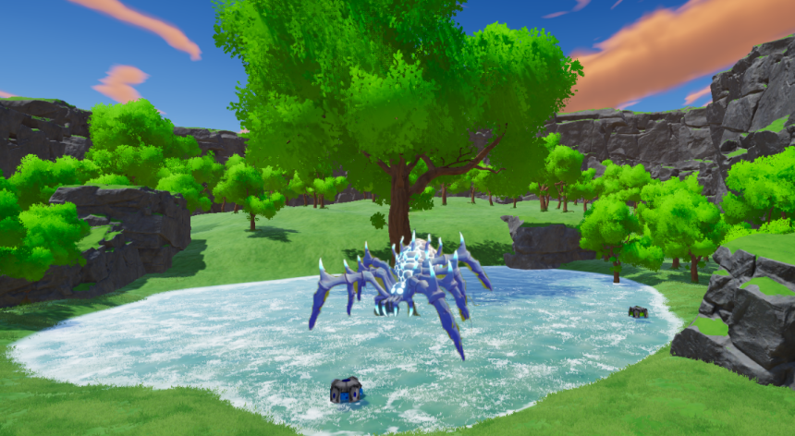

협곡 내 거미여왕 예시(실제 구현되지 않음)

* **외형:** 협곡 내부에 서식하고 있는 거대한 푸른빛의 물거미이다. 일반 나무보다 조금 더 크다. 처치 300초 이후 자동으로 재생성된다.
* **스토리 설정:** 서브 퀘스트(협곡의 보물)의 보스로 등장한다. 플레이어는 거미여왕을 깨우지 않고 협곡을 탐험하여 보물 상자를 찾아야 한다. 그러나, 보물 상자가 있는 동굴 입구에 거미줄이 쳐져 있기에 플레이어는 퀘스트를 진행하며 필연적으로 거미여왕과 전투를 하게 된다.
* **전투 설정:** 평소에는 수면 상태로 조용히 존재하지만, 협곡 곳곳에 설치된 거미줄을 건드렸을 경우 깨어나 플레이어를 공격한다. 또한, 협곡에는 거미여왕의 알이 분포되어 있으며, 플레이어가 접촉하게 되면 2초 후 새끼 거미가 태어나 플레이어를 공격한다.
* **처치보상:** 골드 500, 랜덤 속성 무기 (퀘스트 보상과 별개로 몬스터 처치 보상이 주어진다.)

**전투 스킬**

거미여왕의 공격은 대체로 빠르고 중독 효과를 갖고 있다.

1. 독뿌리기 공격

거미여왕의 몸이 부풀어 오르다가 입을 통해 주변 원형 범위에 10초간 유지되는 초록색의 독 안개를 퍼뜨린다. 데미지는 크지 않지만 플레이어 접촉 시 1초마다 데미지가 들어간다. 거미여왕은 숨고르기를 한다. 이때, 거미여왕은 독 안개 내부에서 무방비 상태가 된다.

1. 물어뜯기 공격

한 걸음 뒷걸음질 친 뒤, 1초 후 플레이어에게 빠르게 도약하여 근접 공격으로 물어 뜯는다. 단일 피해를 끼친 뒤, 5초간 중독을 통해 지속 피해를 주고, 힐링 효과를 50% 감소 시킨다.

1. 거미줄 뿌리기

2초간 입 부근을 앞 다리로 매만진 뒤, 전방에 부채꼴 형태로 흰색의 거미줄을 뿌린다. 플레이어가 맞게 될 경우, 5초간 이동속도가 50% 감소한다. 거미여왕의 연계 공격을 통해 플레이어는 큰 데미지를 입을 수 있다.

1. 포효하기(재사용 대기시간O)

거미여왕이 하늘을 바라보며 2초간 포효한다. 이후 주변 5개의 알에서 새끼 거미가 깨어나 플레이어를 공격한다. 포효 이후 거미여왕은 알이 깨져 빈 곳을 배회하며 10초에 1개씩 알을 다시 생성한다. 5개의 알을 낳은 뒤 다시 포효하기를 쓸 수 있다.

1. 새끼 거미의 공격

새끼 거미는 파란색과 빨간색 중 랜덤으로 태어나게 된다. 파란 거미는 2초 대기 이후 튀어 올라 플레이어를 물어뜯는 공격을 반복한다. 빨간 거미는 플레이어에게 다가간 뒤 멈추게 되고, 몸이 부풀어 오르다 3초 후에 터지며 작은 원형의 반경 내 데미지를 입힌다.

# 5. 게임 시스템 요소

## 5-1. 전투 시스템

5-1-1. 몬스터

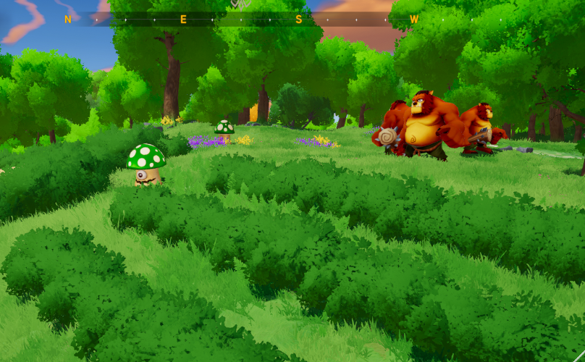

필드에 있는 머쉬룸과 베어 몬스터

* 몬스터들은 지정된 스포너에 따라 정해진 위치, 범위, 개체 수로 스폰되도록 설정되었으며, 범위 내에서 랜덤으로 이동한다.
* 지정된 스폰 위치에서 너무 멀어질 경우, 다시 스폰 위치로 복귀하도록 구현되었다.
* 플레이어가 몬스터의 범위 내 감지되거나 플레이어에게서 피격 되었을 경우, 전투 상태로 전환되며 플레이어를 추격하고 공격한다.
* 몬스터 사냥 시 골드와 경험치가 플레이어에게 직접적으로 들어오고, 드롭 아이템은 몬스터가 사망한 곳에 생성된다.
* 퀘스트 라인에 따라 머쉬룸과 베어가 분포하고, 위험 지역 부근에는 난이도가 높은 골렘이 분포한다.
* 몬스터에게는 무, 불, 물, 대지, 전기 다섯가지의 속성이 정해진 몬스터별로 적용된다.

|  |  |  |  |  |
| --- | --- | --- | --- | --- |
| **속성** | **효과** | **강함** | **약함** | **몬스터 서식지** |
| 무속성 | 일반 피해 | - | - | 초원, 마을 근처 |
| 불속성 | 플레이어에게 10초간 화상 지속 피해를 입힌다. | 대지  (피해 증가) | 물  (피해 약화) | 화산, 폐허 |
| 물속성 | 플레이어에게 5초간 30%의 둔화 효과를 준다. | 불  (10초 둔화) | 전기  (3초 둔화) | 협곡, 강 근처 |
| 대지속성 | 시전자의 방어력이 30% 증가한다. | 전기  (방어력 50%) | 불  (방어력 10%) | 산악지대,  돌이 많은 지형 |
| 전기속성 | 플레이어를 2초간 움직이지 못하게 한다. | 물  (3초 스턴) | 대지  (1초 스턴) | 폭풍 지역,  메마른 평원 |

몬스터의 속성 표

* 모든 몬스터들은 상성이 있는 속성을 보유하고 있다. 플레이어가 속성 무기를 얻을 수 있는 방법은 보스 처치이기에 보스를 제외한 챕터1의 모든 몬스터들은 무속성으로 설정하였다.
* 대지 속성을 제외한 모든 효과들은 속성 효과가 끝난 이후 10초간 시전 되지 않는다. 대지 속성의 경우 시전자에게 방어력을 부여하므로 이에 해당하지 않는다.
* 속성 몬스터의 경우 서식지 및 이펙트를 통해 플레이어가 확인할 수 있다.
  + 무속성 : 이펙트 없음
  + 불속성 : 불꽃 이펙트
  + 물속성 : 푸른 이펙트
  + 대지속성 : 흙먼지 이펙트
  + 전기속성 : 스파크 이펙트

5-1-2. 용

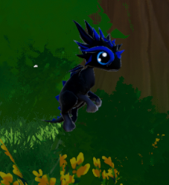

* 용은 공격받지 않도록 설정, 방어력과 체력 관련 요소를 제거하여 최적화 하였다.
* 레벨업을 계속 할 수 있는 주인공과 다르게 3가지의 진화 단계밖에 없으므로 플레이어 레벨에 따른 데미지의 일정부분을 포함하여 데미지를 도출한다.
* 플레이어가 전투 상태가 되었을 때, 용은 가장 가까운 몬스터를 타겟으로 지정하여 공격을 한다. 챕터 1의 용 공격은 물리공격(할퀴기)와 마법공격(파이어볼)로 구성되어 있으며, 성장함에 따라 플레이어 연계 공격까지 해금된다.
* 전투 상황 시 플레이에게 지속적으로 3가지의 버프를 주어 전투에 도움이 된다. 버프의 첩은 없으며 버프 종료 이후 다음 버프가 적용된다. 적용 시 HUD를 통해 확인할 수 있다. 버프의 종류는 아래와 같다.
  + 물리 데미지 10% 증가
  + 스킬 데미지 10% 증가
  + 체력 10% 증가

5-1-3. 플레이어



* 물리 공격 시 플레이어 범위 내로 가장 가까운 몬스터를 찾아 몸을 돌려 공격한다. 공격 시 무기 콜라이더에 감지되는 레이어가 몬스터인지 확인 후 데미지를 입힌다.
* 콜라이더 접촉에 의한 데미지이므로 중복 처리될 수 있기에 접촉 시 공격 대상을 저장한 뒤, 무기 콜라이더 밖으로 나갈 때까지 데미지를 주지 않도록 하였다.
* 스킬 공격은 파티클을 통해 데미지 처리를 하며, 파티클 특성 상 다중 처리가 될 수 있기에 일정 횟수만큼 데미지를 가한 이후 더 이상 데미지를 주지 않는다.
* 플레이어의 스킬은 물리공격(DownCut, UpperAttack)과 마법공격(FireStrike, TerraSurge, GlacierSpear, ElectroComet), 용과의 연계 공격(UltimateDragon)으로 총 7가지가 있다.

## 5-2. 아이템 시스템

https://docs.google.com/spreadsheets/d/1VYJFd9_Sb11Vi7zeh_EO8TKP_IxJEmoihi5wezT0JVM/edit?usp=sharing

아이템 구글 시트 참조

5-2-1. 아이템 종류

|  |  |  |  |  |
| --- | --- | --- | --- | --- |
| **Name** | **Description** | **Type** | **Max Stack** | **Quest_num** |
| 마을지도 | 마을 근처의 지형을 꼼꼼히 기록한 수제 지도. 존 아저씨가 정성껏 만들어 주었다. | 퀘스트 | 1 | 1_1001 |
| 나무 완드 | 드래곤이 물어 온 작은 나뭇가지. 평범해 보이지만, 손에 쥐면 묘한 마력의 흐름이 느껴진다. | 무기 | 1 | 1_1007 |
| 가죽장갑 | 질 좋은 가죽으로 만들어진 장갑. 손을 보호하면서도 활동성을 해치지 않는다. | 방어구 | 1 | 1_1015 |
| 마족의 증표 | 마족이 지닌 증표. 특정 장소에서 사용하면 포탈을 열 수 있다. | 퀘스트 | 1 | 1_1020 |
| 회복의 반지 | 오래된 문양이 새겨진 반지. 체력이 감소해도 일정 시간마다 체력을 회복시켜 준다. | 장신구 | 1 | 1_2009 |
| 벨라의 그림책 | 벨라의 할머니가 벨라에게 선물한 그림책이다. | 퀘스트 | 1 | 1_2006 |

퀘스트 아이템

* 퀘스트 아이템은 퀘스트를 진행하다 보면 얻을 수 있는 아이템들로 구성되어 있다. 퀘스트 아이템은 스토리를 진행하기 위한 최소한의 아이템들이다.
* 아이템의 타입은 무기, 방어구, 소모품, 퀘스트, 제작재료, 장신구로 분류하여 인게임 내 인벤토리에서 각 타입별로 확인할 수 있게 구현하였다. 또한 아이템 종류에 따라 중첩 가능 여부와 중첩 개수 등이 상이하다.
* 무기 장착 및 소모품은 인벤토리에서 퀵슬롯에 등록할 수 있다. 플레이어가 몸에 장착할 수 있는 무기와 방어구, 장신구는 장착 시 이펙트를 통해 착용을 확인 할 수 있다.

|  |  |  |  |  |
| --- | --- | --- | --- | --- |
| **name** | **description** | **type** | **Max stack** | **quest_num** |
| 야채스프 | 다양한 야채가 어우러진 스프. 체력을 회복하는 데 도움이 된다. | 요리 | 99 |  |
| 실패한 요리 | 태우고, 엉망진창에 맛조차 알 수 없다. 먹으면 속이 불편할지도...? | 요리 | 99 |  |
| 체력물약(소) | 간단한 약초를 조합해 만든 회복 물약. 마시면 체력이 조금 회복된다. | 소모품 | 99 |  |
| 버섯 | 숲속에서 발견되는 자연의 선물. 쫄깃한 식감이 일품이다. | 요리재료 | 99 |  |
| 강화석 | 장비를 강화하는 데 사용되는 신비로운 광석. 단단한 결을 가지고 있으며, 강력한 힘이 깃들어 있다. | 소모품 | 99 |  |
| 한손검_땅 | 칼날이 예리한 검. 묵직하지만 강력한 위력을 자랑한다. 대지의 힘이 깃들어 있다. | 무기 | 1 |  |

퀘스트 외 아이템

* 퀘스트 외 아이템으로는 플레이어가 게임을 자유롭게 플레이하며 얻을 수 있는 아이템들이다. 사냥을 통해 강화석과 요리재료, 무기 등을 얻고 강화와 요리를 통해 변형 시킬 수 있다.
* 몬스터 별 드롭되는 아이템들을 ItemList를 통해 적용하였다. 일반 필드 몬스터에게서는 강화석, 비트, 버섯, 무, 나무, 돌, 체력물약(소), 마나물약(소)가 드롭되고, 보스 몬스터에게서는 강화석과 수련용검(속성별 5개), 한손검(속성별 5개)이 드롭된다.

### 5-2-2. 무기 아이템

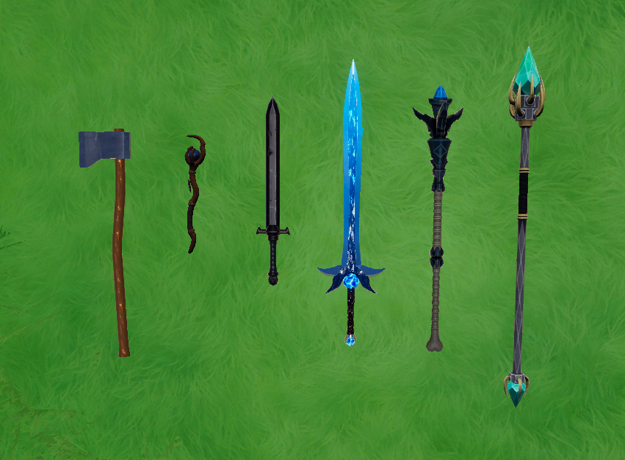

좌측부터 도끼, 나무완드, 수련용검, 한손검, 완드, 스태프

|  |  |  |  |  |  |  |
| --- | --- | --- | --- | --- | --- | --- |
| **무기명** | **타입** | **직접 타격** | **속성** | **등급** | **공격 속도** | **데미지** |
| 수련용검 | 근접 | O | O | O | 빠름 | 일반 |
| 한손검 | 근접 | O | O | O | 느림 | 강함 |
| 완드 | 원거리 | X | X | O | 빠름 | 일반 |
| 스태프 | 원거리 | X | X | O | 느림 | 강함 |

속성 및 등급은 5-2-4 참조

* 챕터 1의 퀘스트 진행 무기인 도끼와 나무완드를 제외한 전투용 무기는 총 4가지로 구성되어 있다.
* 근접 무기에는 물리 공격력이, 원거리 무기에는 마법 공격력이 붙어있다.
* 수련용 검과 완드는 메인 퀘스트 보상으로 지급된다. 수련용 검을 제외한 모든 무기는 몬스터 처치 보상으로 드롭된다. 각각의 상세 정보는 아래와 같다.

|  |  |  |  |
| --- | --- | --- | --- |
| **몬스터 종류** | **드롭 무기** | **등급 범위** | **속성 여부** |
| 필드 몬스터 | 한손검, 완드 드롭  (확률 각 10%) | 일반 ~ 고급 | X |
| 거미여왕  (서브 퀘스트 보스) | 한손검, 스태프 드롭  (확률 각 40%) | 일반 ~ 고급 | O |
| 모파안  (메인 퀘스트 보스) | 한손검, 완드, 스태프 드롭  (1개의 무기 확정 드랍) | 고급 ~ 희귀 | O |

챕터 1의 몬스터 무기 보상 표

* 챕터 1에서 소유 가능한 무기의 최고 등급은 희귀이다. 챕터 2에서는 영웅, 챕터 3에서는 종결 무기인 전설까지 획득 가능하다.
* 확률에 의한 등급과 무기 드롭 여부를 통해 플레이어가 반복 파밍을 하게끔 유도하고, 등급과 속성에 따라 플레이어가 원하는 무기를 통해 자유롭게 사냥하게끔 하였다.
* 플레이어는 무기를 통해 물리 공격력과 마법 공격력을 추가로 받을 수 있다

5-2-3. 무기 속성 및 등급

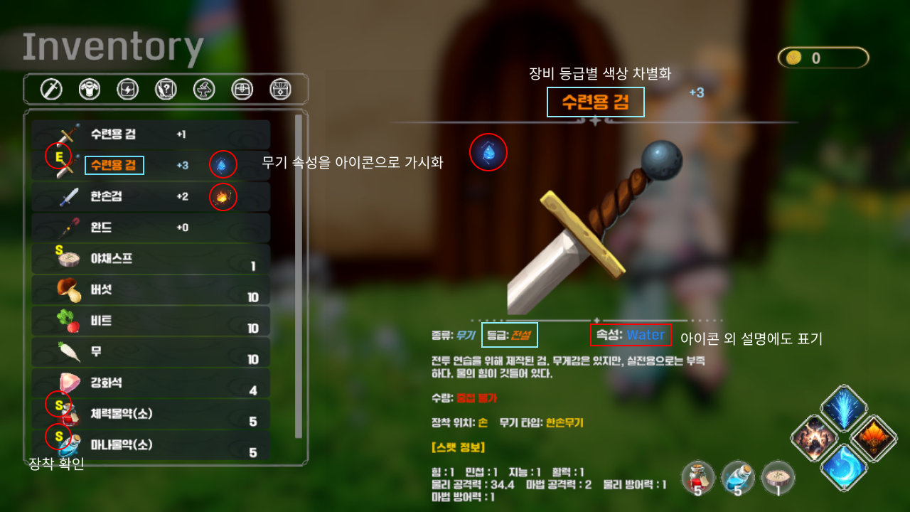

* 무기에 붙은 등급과 속성은 인벤토리 활성화 시, 인벤토리 왼쪽에서 색상과 아이콘을 통해 확인할 수 있다. 또한, 아이템 이름에 마우스를 갖다 대면 우측에 상세 정보가 뜨면서 등급과 속성을 다시 한 번 확인 가능하다.
* 물리 공격용 무기에만 랜덤으로 속성이 정해지고, 등급은 모든 무기에 랜덤으로 적용된다.
* 등급에 따라 무기의 공격력이 증가되고, 부가적인 효과가 붙는다.

|  |  |  |
| --- | --- | --- |
| **등급** | **공격력 계수(%)** | **부가 효과** |
| 일반 | 100% | 없음 |
| 고급 | +10% | 없음 |
| 희귀 | +20% | 공격력 외 방어력 추가 |
| 영웅 | +30% | 속성 강화 |
| 전설 | +40% | 속성 강화, 크리티컬 확률 증가 |

* 무기 속성은 무, 불, 물, 대지, 전기로 이루어져 있으며 각각의 효과는 몬스터의 속성과 동일하다.

|  |  |  |  |
| --- | --- | --- | --- |
| **속성** | **효과** | **강함** | **약함** |
| 무속성 | 일반 피해 | - | - |
| 불속성 | 몬스터에게 10초간 화상 지속 피해를 입힌다. | 대지  (피해 증가) | 물  (피해 약화) |
| 물속성 | 몬스터에게 5초간 30%의 둔화 효과를 준다. | 불  (10초 둔화) | 전기  (3초 둔화) |
| 대지속성 | 플레이어의 방어력이 30% 증가한다. | 전기  (방어력 50%) | 불  (방어력 10%) |
| 전기속성 | 플레이어를 2초간 움직이지 못하게 한다. | 물  (3초 스턴) | 대지  (1초 스턴) |

* 몬스터의 속성과 동일하게 대지속성 외의 속성들은 효과 종료 이후 10초간 재적용 불가하다.
* 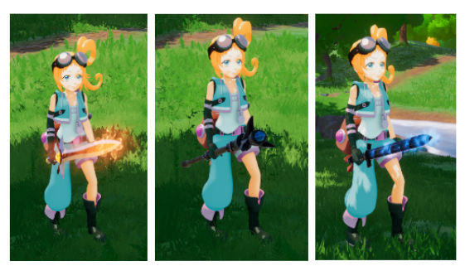속성 무기는 인벤토리 외에도 무기 외형에서 나오는 이펙트를 통해 확인할 수 있다.

장착된 속성별 무기 이펙트(좌측부터 불, 일반, 물)

5-2-4. 요리 및 강화

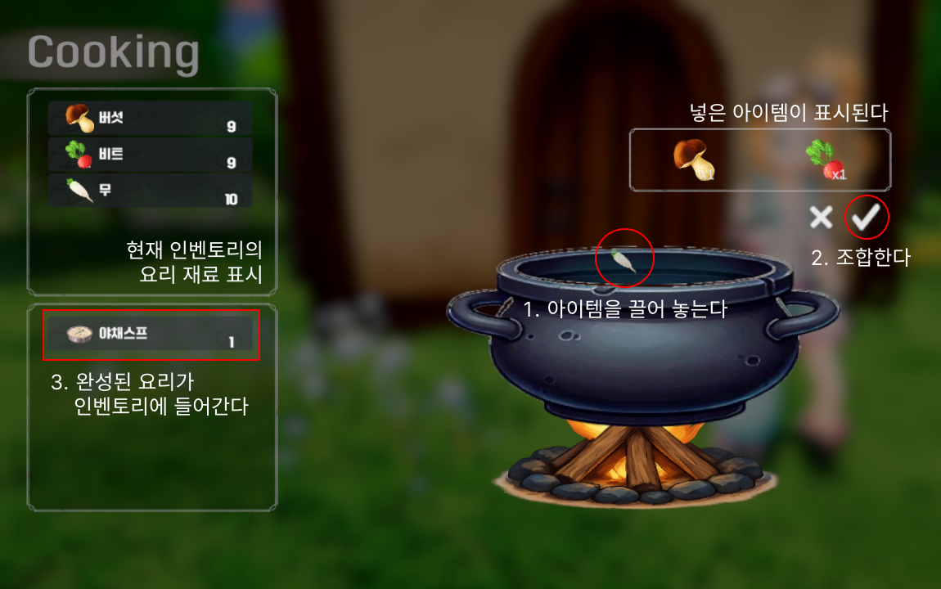

* 퀘스트에서 얻거나 몬스터에게서 드롭된 요리재료들은 요리를 통하여 먹을 수 있다.
* 플레이어는 NPC들과의 대사 혹은 쪽지 등을 통해 요리 레시피를 알 수 있으며, 레시피에 따른 재료를 조합하면 요리가 완성된다. RecipeList에 들어있지 않은 요리 재료들을 조합할 시, 실패한 요리가 생성된다.
* 우측 솥에 요리 재료를 끌어 넣으면 좌측 인벤토리에 수량이 변화한다. (최소 단위: 0)
* 요리는 소모품으로 인벤토리에서 퀵슬롯으로 끌어 장착한 뒤 퀵슬롯 키를 통해 섭취할 수 있다.

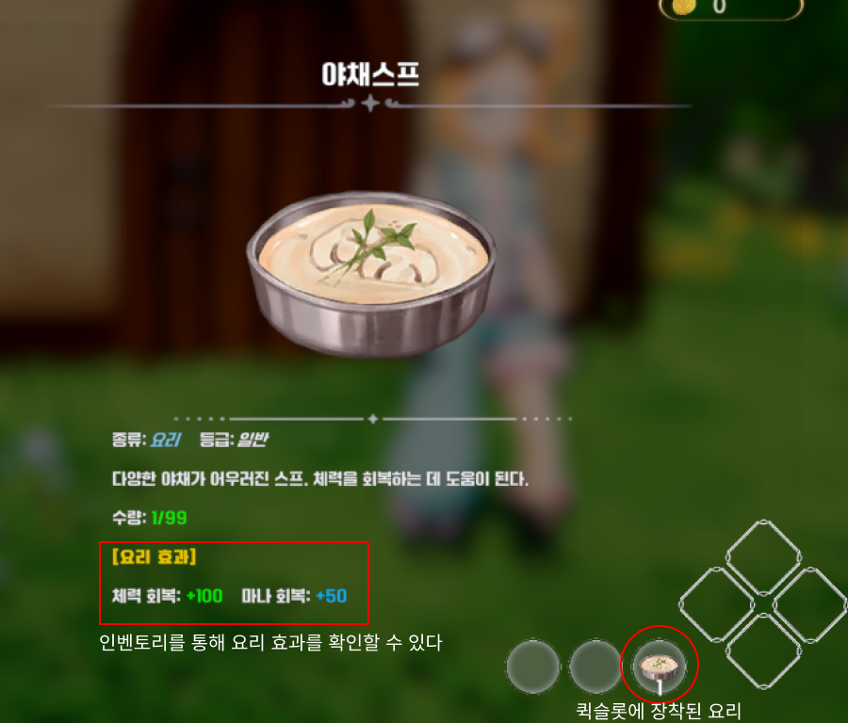

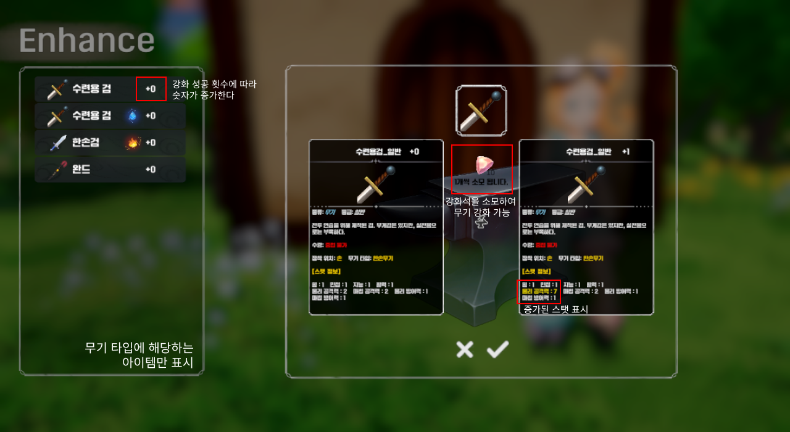

* 무기는 강화석을 통해 강화할 수 있고, 강화석은 퀘스트 보상 혹은 몬스터 드롭 아이템으로 획득할 수 있다.
* 1회 강화 시 1개의 강화석이 소모된다. 속성이 붙어 있지 않은 무기는 물리 공격력 또는 마법 공격력이 증가하고, 속성이 붙은 무기는 속성이 강화된다.
* 강화에는 성공, 실패, 파괴 확률이 적용되어 있으며, 강화 단계가 증가할수록 실패와 파괴 확률이 증가한다.
* 장착 중인 무기는 강화할 수 없으며, 왼쪽 인벤토리에서 장착을 해제한 후 강화 가능하다.
* 요리 및 강화는 마을의 솥과 모루 앞에서만 가능하며, 이 외의 지역에서는 요리 및 강화 창을 열 수 없다.

## 5-3. 레벨 업 시스템

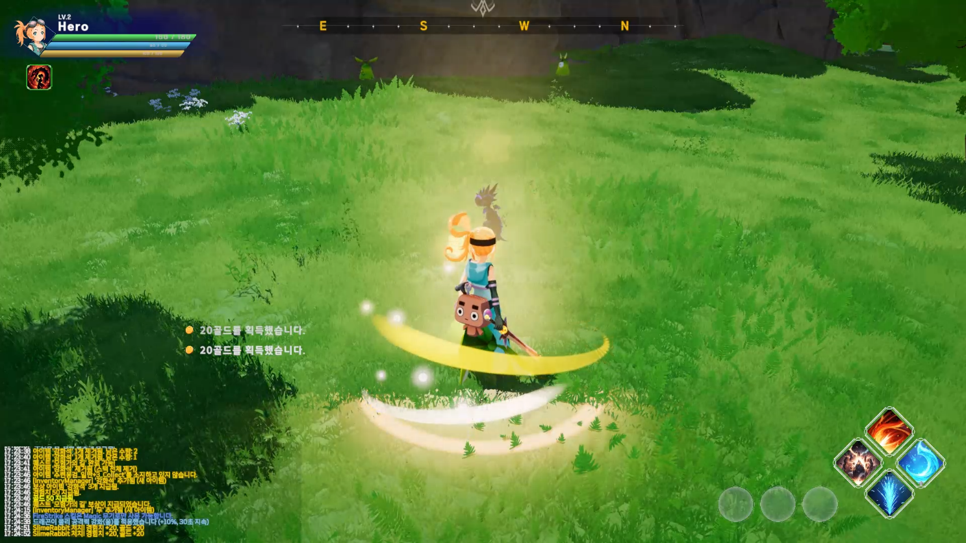

플레이어 레벨 업 이펙트

* 플레이어의 레벨 별 필요 경험치는 레벨*100으로 설정하였다.
* 레벨 업을 하게 되면 플레이어의 힘, 민첩, 지능, 체력이 1씩 증가하고 추가로 스탯 포인트를 5 지급하여 플레이어가 원하는 스탯을 올릴 수 있도록 하였다.
* 용의 레벨은 3단계(진화 단계)가 최고이므로 플레이어 레벨과 별개로 적용된다.
* 용의 스탯은 플레이어가 직접 조정 불가하며, 플레이어 스탯의 10%를 용 스탯에 추가하여 레벨 차이에 의한 데미지 격차를 줄였다.
* 플레이어가 챕터 1에서 도달 가능한 최고 레벨은 30이다.
* 경험치는 퀘스트를 완료하거나 몬스터를 처치하였을 때 받을 수 있으며, 퀘스트를 통해 보스를 잡을 수 있는 최소 스탯에 도달할 수 있게끔 설정하였다. 이 외에도 사냥을 통해 레벨업을 하여 스탯을 더 올린 다음 보스와 전투할 수 있다.

## 5-4. 세이브 로드 시스템

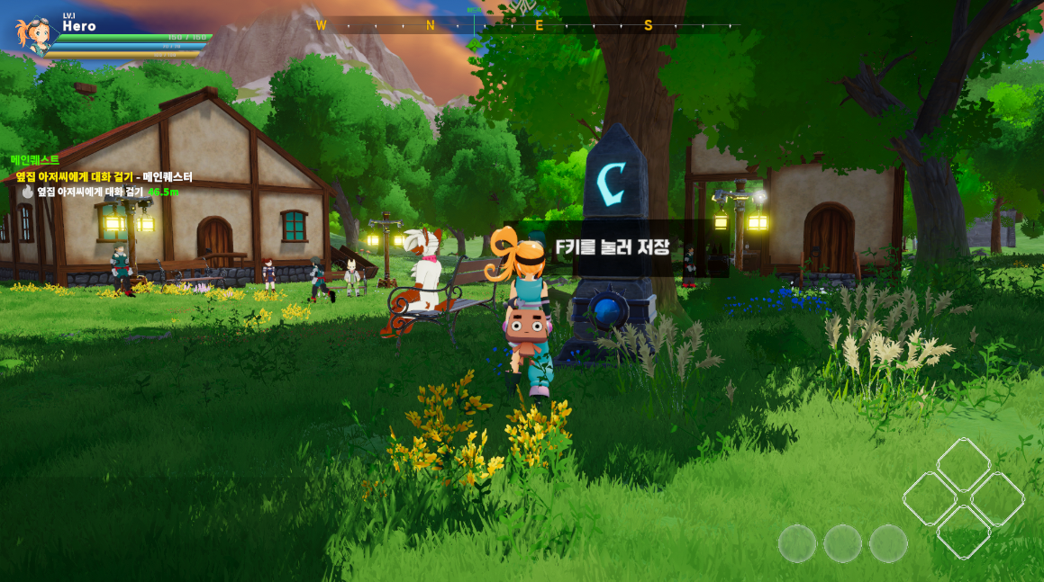

마을 내부 세이브 포인트

* Destined Savior의 세이브 시스템은 퀘스트 완료 시 자동으로 게임 진행 상황이 저장되고, 이 외에는 자동 저장은 없다. 필요 시 플레이어는 필드에 분포된 세이브 포인트 지점을 통해 진행 상황을 저장할 수 있다.
* 마을과 보스가 존재하는 지역 입구에는 세이브를 할 수 있는 비석이 세워져 있다. 이를 통해 전투 이전 혹은 마을에서 요리 및 강화를 한 뒤 세이브를 할 수 있도록 하였다.
* 세이브 하면 플레이어 데이터, 몬스터 데이터, 드래곤 데이터, 보스 데이터와 퀘스트 진행 상황이 저장된다.
* 플레이어가 사망하면 마지막으로 저장된 세이브에서 재시작을 하거나 타이틀로 갈 수 있으며, 타이틀에서 게임 스타트가 아닌 로드를 하게 되면 마지막으로 저장된 세이브 포인트에서 게임을 시작할 수 있다.
* 세이브는 단일 세이브로 지정하였다.

## 5-5. UI 시스템

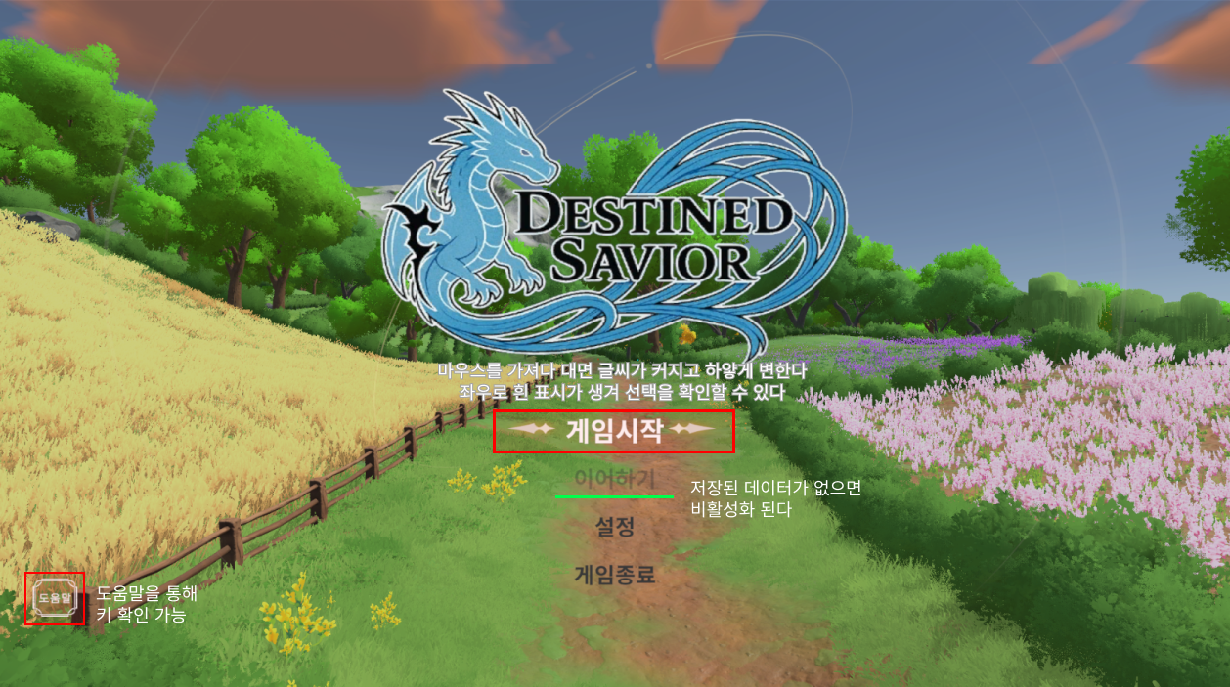

메인 타이틀 화면

* 타이틀 화면은 게임시작, 이어하기(세이브 로드), 설정(사운드), 게임종료 및 입력키 확인을 위한 도움말 창으로 이루어져 있다.
* 커서를 갖다 대면 폰트 크기와 색이 변화하고, 좌우로 표시가 생긴다.
* 저장된 데이터가 없을 경우, 이어하기 버튼은 비활성화 된다.

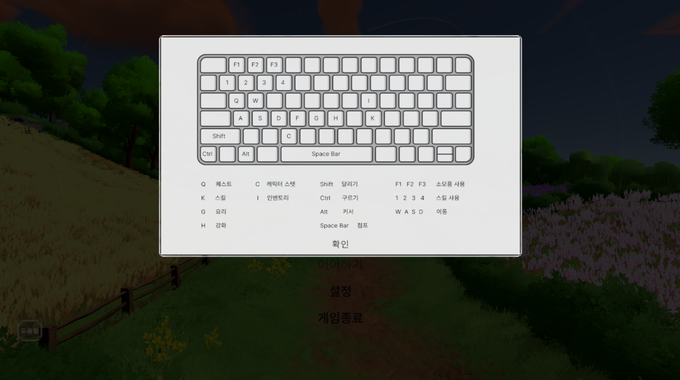도움말 창

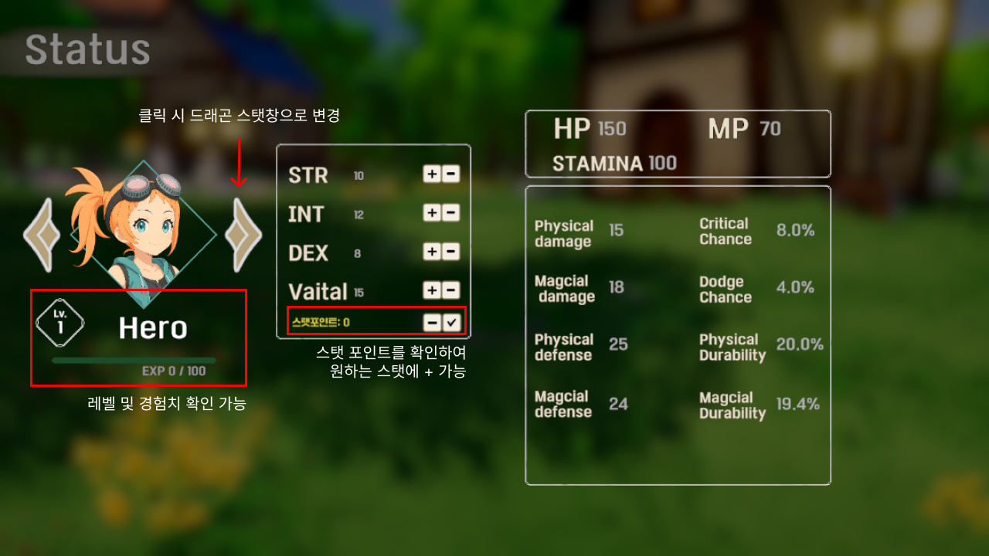

캐릭터 창

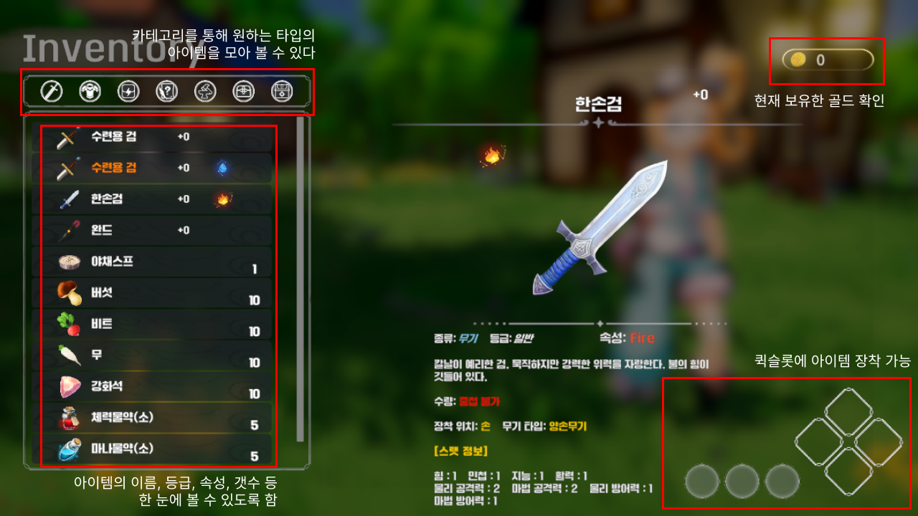

인벤토리 창

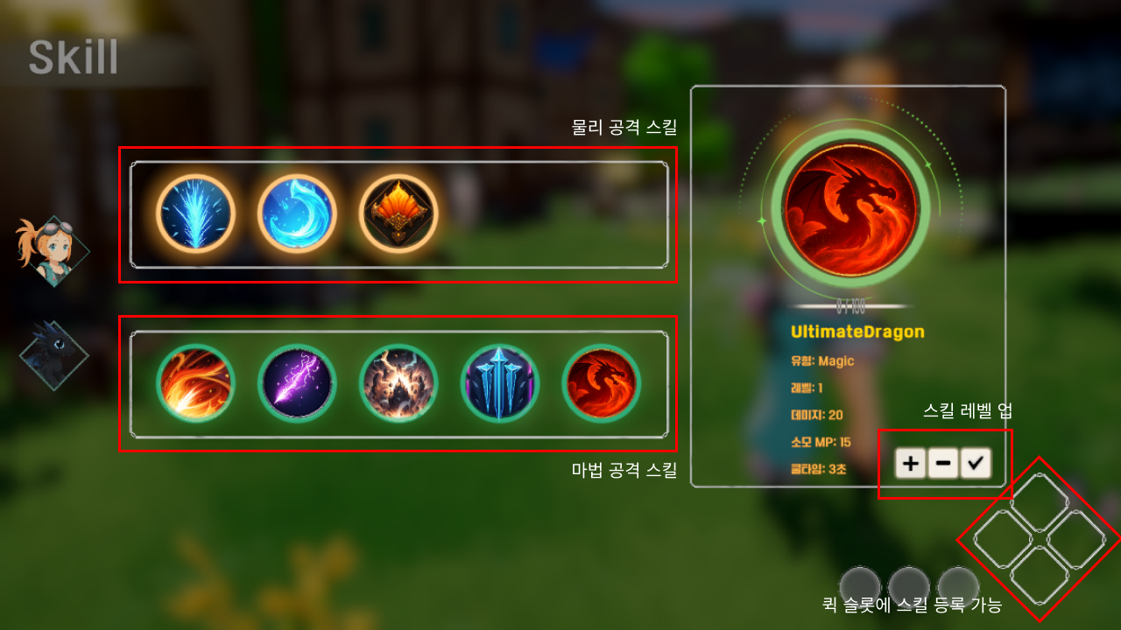

스킬 창

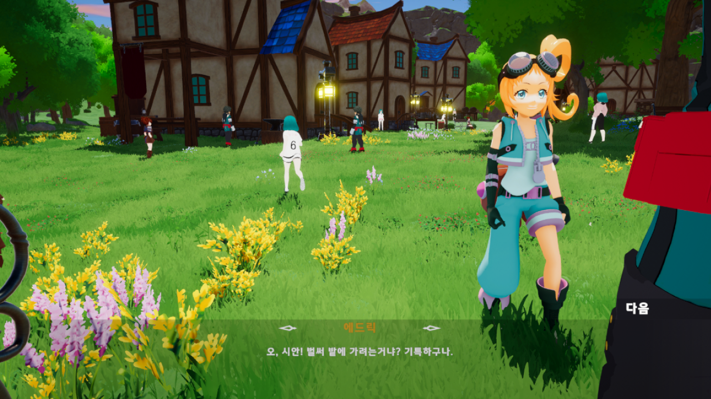

NPC 다이얼로그 창

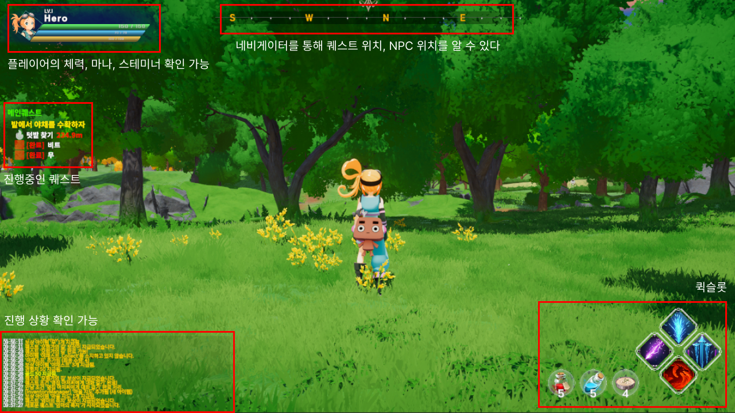

HUD

# 6. 개발 일정 및 팀 역할 분배

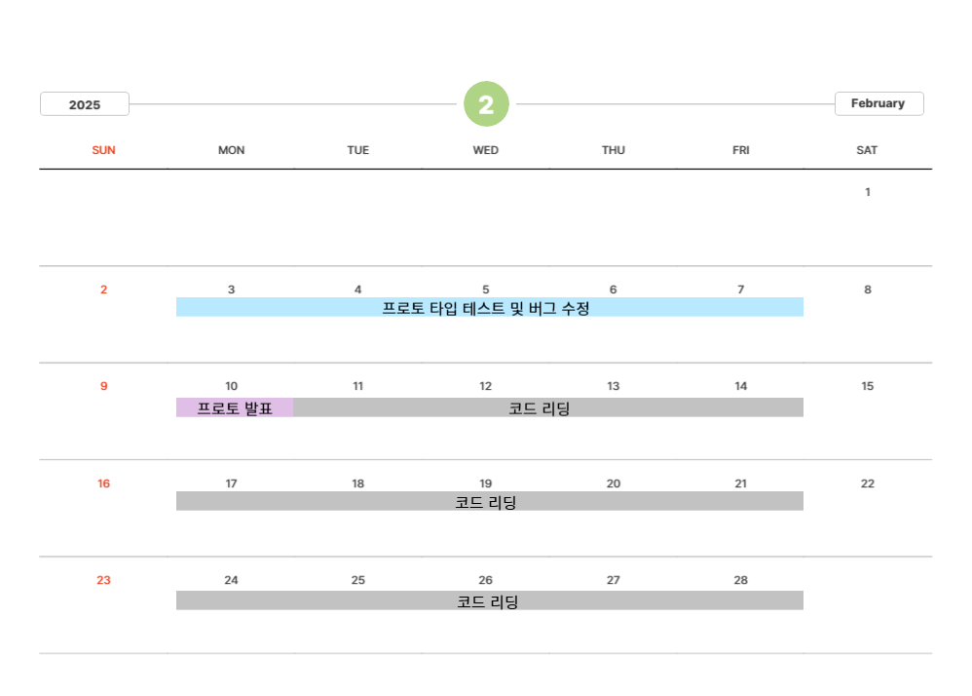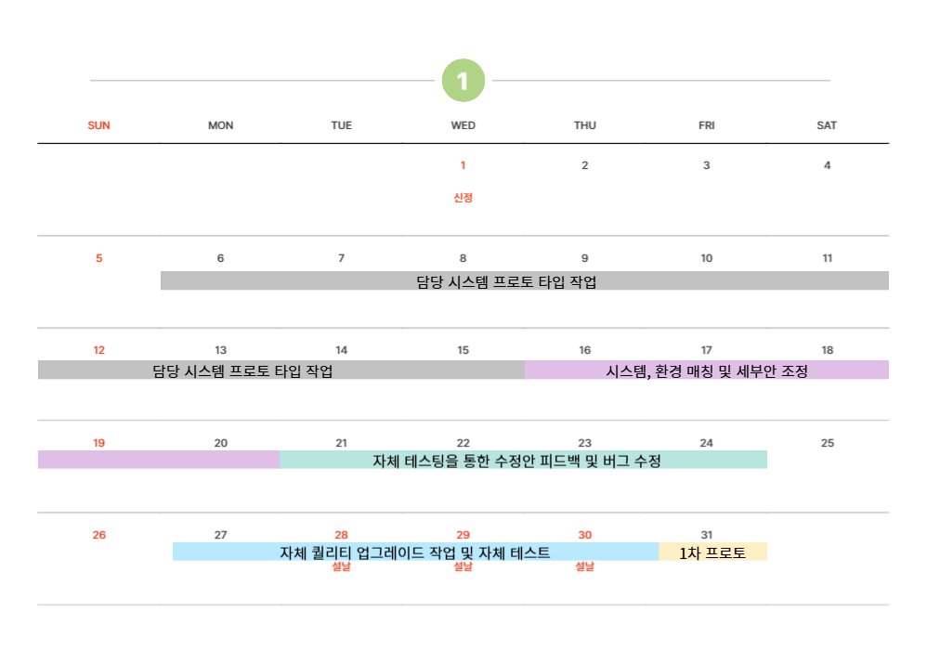

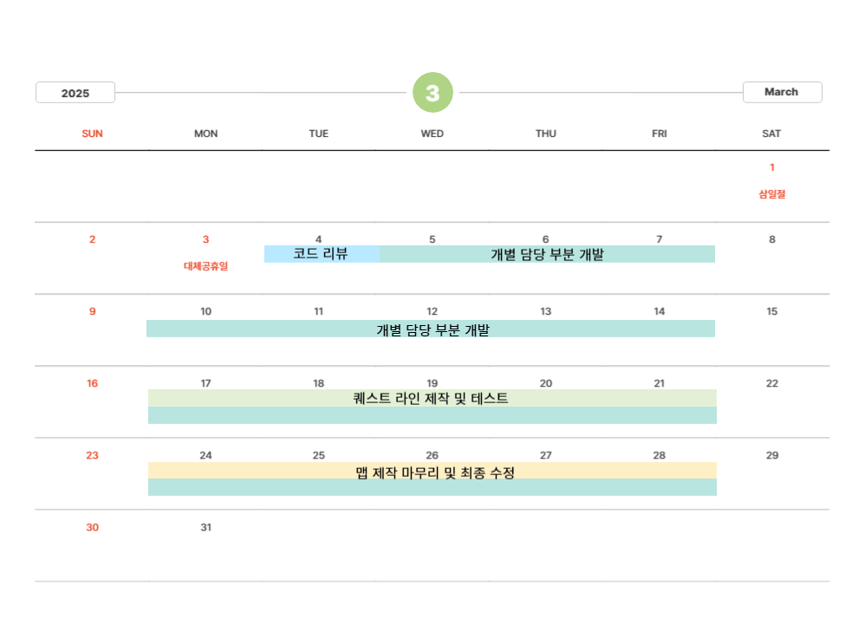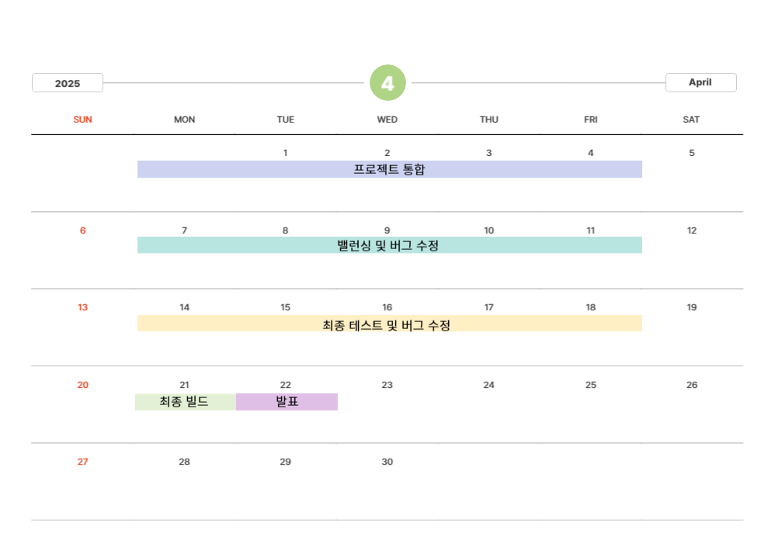

총 16주의 개발 기간

역할 분배

|  |  |
| --- | --- |
| PM: 전우성  기획, 환경: 강지혜  UI/UX: 김영찬 | 아이템, NPC: 김희정  Player: 전소현  캐릭터, 메인 시스템: 임효천 |

팀 내부 협업 시스템

Notion, Discord, Google Sheet, Git Hub 활용

